**МИНОБРНАУКИ РОССИИ**

**САНКТ-ПЕТЕРБУРГСКИЙ ГОСУДАРСТВЕННЫЙ**

**ЭЛЕКТРОТЕХНИЧЕСКИЙ УНИВЕРСИТЕТ**

**«ЛЭТИ» ИМ. В.И. УЛЬЯНОВА (ЛЕНИНА)**

**Кафедра САПР**

**ОТЧЕТ**

**по лабораторной работе №3**

**по дисциплине «Методы схемотехнического моделирования»**

**Тема: Исследование активных режекторных фильтров**

|  |  |  |
| --- | --- | --- |
| Студент гр. 1302 |  | Новиков Г.В. |
| Преподаватель |  | Боброва Ю.О. |

Санкт-Петербург

2024

**Цель работы**

Изучить получение и возможности анализа амплитудно-частотных характеристик (АЧХ) на примере использования различных режекторных фильтров.

**Описание передаточной функции режекторного фильтра второго порядка**

Режекторный фильтр (заграждающий фильтр) – электронный или любой другой фильтр, не пропускающий колебания некоторой определенной частоты и пропускающий колебания с частотами, выходящими за пределы этой полосы.

Режекторный фильтр (РФ) второго порядка характеризуется тремя основными параметрами:

1. Коэффициентом передачи *K*.

2. Частотой режекции *f*0.

3. Добротностью фильтра *Q*.

Последний параметр отражает крутизну частотной характеристики фильтра и равен *Q* = *f*0 / 2Δ*f*, где значение величины 2Δ*f* измеряется на уровне –3 дБ.

Режекторный фильтр – это фильтр второго порядка. В общем случае, передаточная функция фильтра второго порядка (коэффициент передачи) имеет вид:

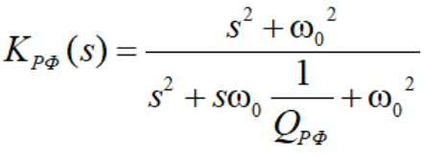

Общая передаточная функция режекторного фильтра характеризуется отсутствием второго члена полинома числителя и имеет вид:

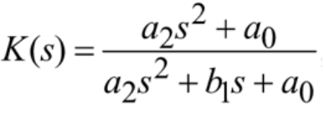

где *s* – оператор Лапласа, *b*1– параметр, характеризующий добротность фильтра: чтобы увеличить добротность, нужно уменьшить *b*1. Передаточную функцию для фильтра легко составить, зная, что *a*2 = *T*, *b*1 = 1 / *Q* тогда:

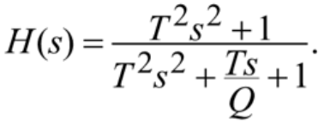

где *T* – постоянная времени фильтра,*Q*– добротность. Постоянная времени *T*связана с циклической частотой режекции ω0 обратно пропорциональной зависимостью: ω0 = 1 / *T*.

Передаточная функция режекторного фильтра принимает вид:

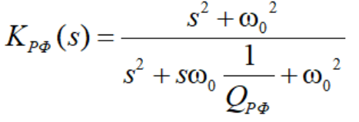

Если циклическую частоту режекции ω0 представить через обычную частоту *f*0 (ω0 = 2π*f*0), то передаточная функция РФ примет вид:

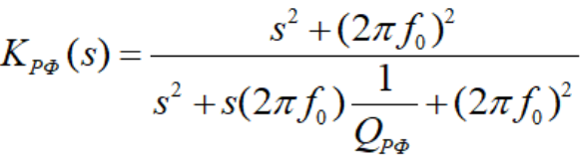

В таком виде передаточную функцию РФ второго порядка будет использоваться в лабораторной работе. В общем виде она имеет вид:

(S^2+ (2*pi*f)^2)/(S^2+(2*pi*f)*S*1/Q+(2*pi*f)^2),

где f – частота режекции, Q – добротность, pi – число π.

Режекторный фильтр целесообразно применять для подавления узкополосных помех, например сетевой помехи 50 Гц. Для РФ с частотой режекции 50 Гц необходимо задать f = 50, Q = *f*0 / (*f*верхн*– f*нижн)*, f*верхни *f*нижн определяются на уровне -3дБ. Пусть Q = 1. Полоса частот *f*верхн– *f*нижн имеет значение 50Гц (1 = 50/ (*f*верхн*– f*нижн)).

Таким образом, для создания режекторного фильтра на 50 Гц необходимо задать функцию:

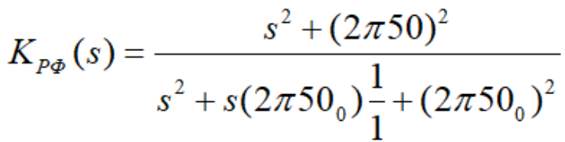

В общем виде:

(S^2+ (2*pi*50)^2)/(S^2+(2*pi*50)*S*1/1+(2*pi*50)^2)

**Изучаемые схемы**

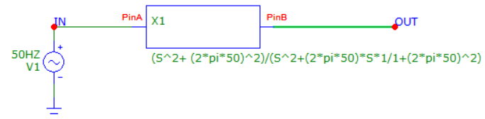

Рис. 1. Задание передаточной функции режекторного фильтра в виде макроса

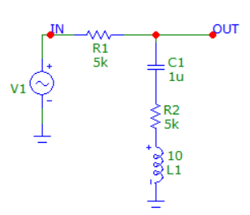

Рис. 2. Схема RLC режекторного фильтра с последовательным LC-контуром

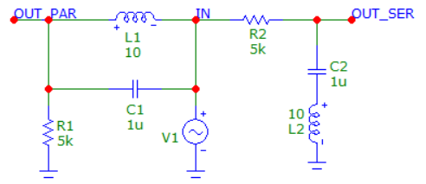

Рис. 3. Режекторные фильтры на основе последовательного LRC-контура – выход OUT_SER и параллельного LRC-контура – выход OUT_PAR

Формулы для последовательного RLC контура: добротность контура ρ = *Q* / *R*, где характеристическое сопротивление ρ =  и резонансная частота а ω = .

*Q* = 1, f = 50Гц .

ω0 = 2π*f*0 = 2π\**50* = 314.16 рад/с.

LC = .

 ρ = *Q* / *R =>*   = *1* / *R*.

*R = 1 /*

Режекторный RLC-фильтр может быть выполнен на основе как последовательного (рис. 2), так и параллельного контура (рис. 3). При этом последовательный LC-контур включается на выходе делителя, а параллельный LC-контур – на входе делителя.

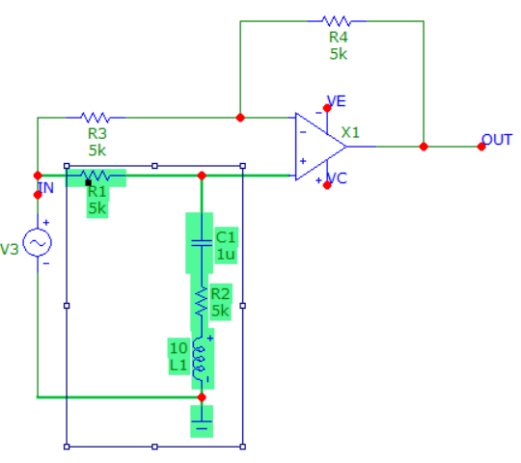

Рис. 4. Активный режекторный LRC-фильтр на сетевую частоту 50 Гц с использованием  
дифференциального операционного усилителя Х1. Пассивный режекторный RLC-фильтр обведен рамкой.

Избавиться от индуктивности в фильтре можно, воспользовавшись моделью последовательной RL-цепи. Схема модели приведена на рис.  5. Замена последовательной LRC-цепи моделью индуктивности представлена на рисунке 6. Величина моделируемой индуктивности L определяется по формуле: L = R1·R2·C.

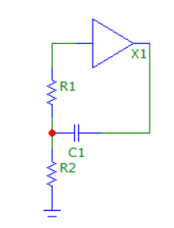

Рис. 5.  Модель последовательной LR-цепи

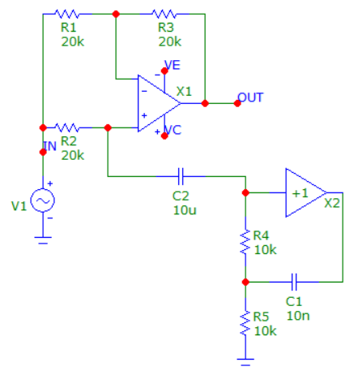

Рис. 6. Замена последовательной LRC-цепи моделью индуктивности

При ω = 0 общее сопротивление цепи равно сумме сопротивлений R1 и R2, а при ω = ∞ эквивалентное сопротивление равно ∞. Это можно объяснить выравниванием потенциалов на выводах резистора R1, из-за чего ток через резистор R1 не проходит, а следовательно, не проходит и через резистор R2, стоящий с ним в последовательной цепи.

Подключив модель последовательной LR-цепи (рисунок 5) в схему активного режекторного LRC-фильтра (рисунок 4) вместо самой реальной LR-цепи, получим последовательный LRC-контур на основе модели LR-цепи (рисунок 6).

Добротность фильтра ω *L*/*R* следует повысить путем уменьшения величины сопротивления R. Это можно также осуществить путем замены модели последовательной RL-цепи с одним повторителем на модель с двумя повторителями напряжения, показанную на рисунке 7.

Очевидно, что при постоянном токе (т. е. при ω = 0) эта цепь будет эквивалентна цепи, представленной на рисунке 8.

Общее сопротивление модели (рисунок 7) будет равно R1. При анализе на переменном токе (ω = ∞) сопротивление равно бесконечности. Таким образом, R1 можно выбрать малым, а значение эквивалентной индуктивности сохранить прежним, подобрав значение R2 в соответствии с формулой L = R1*R2*C.

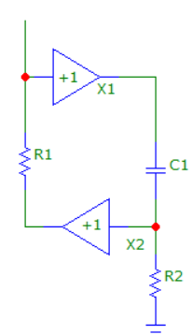

Рис. 7. Схема повышения величины добротности фильтра, на основе схемы модели индуктивности

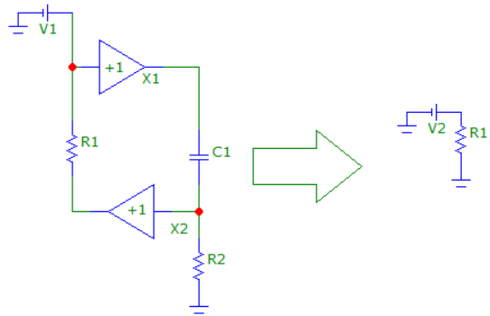

Рис. 8. На постоянном токе входное сопротивление схемы модели индуктивности равно R1

Так, например, сопротивление R1 можно взять равным (1/10000) R2, тогда если R4 = 100 Ом, то R5 = 1 МОм. В результате преобразований получим схему режекторного фильтра (рисунок 9).

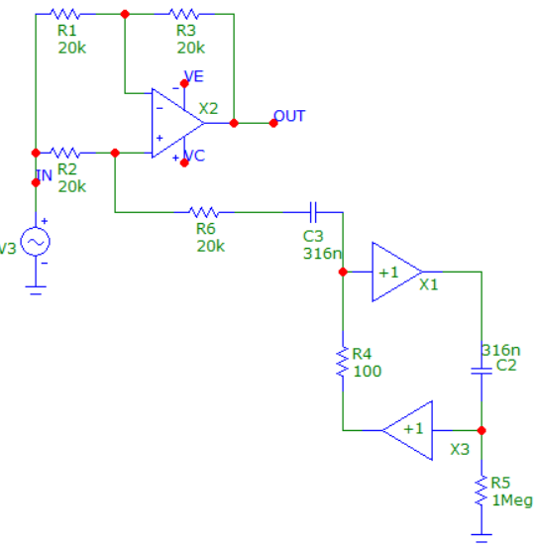

Рис. 9. Режекторный фильтр с высокой добротностью

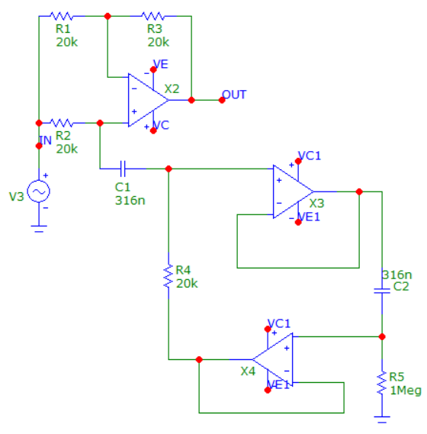

Рис. 10. Безындуктивный RC режекторный фильтр

Для перестройки частоты режекции необходимо изменять параметры моделируемой индуктивности L при фиксированных значениях конденсаторов С1 и С2.

Поскольку величина индуктивности определяется как L = C2*R4*R5, то при неизменном значении R5 изменять величину индуктивности возможно только с помощью резистора R4. Однако для получения большого ослабления сигнала на частоте режекции требуется выполнение условия равенства всех четырех резисторов R1…R4. Поэтому для перестройки частоты режекции требуется одновременное изменение всех четырех резисторов R1…R4.

Вводя обозначения R2 = R(R1), R3 = R(R1), R4 = R(R1) и ступенчато (дискретно) изменяя значение резистора R1 и вместе с ним резисторов R2…R4, получаем возможность перестройки частоты режекции (рисунок 11).

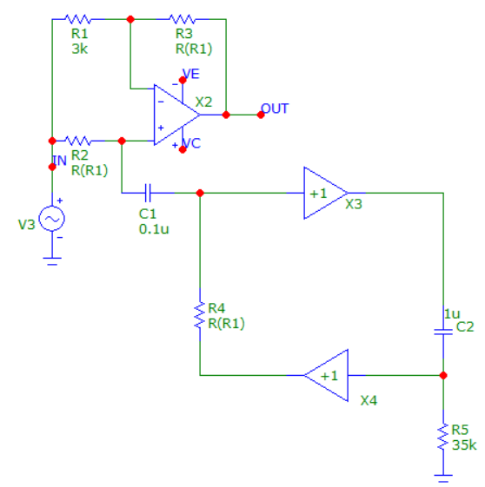

Рис. 11. Схема режекторного фильтра с перестройкой частоты режекции с помощью одновременного изменения номиналов резисторов R1…R4

Следует отметить, что такой способ перестройки частоты режекции приводит к тому, что меняется не только частота режекции, но и добротность режекторного фильтра, причем увеличение значения резистора R4 приводит к снижению величины добротности фильтра.

Реализуем режекторный RC-фильтр на основе Т-моста, представленного на рисунке 12.

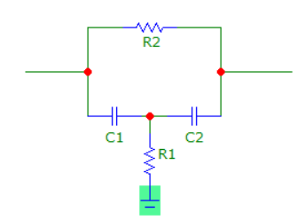

Рис. 12.  Пассивная RС-цепь, обладающая слабыми режекторными свойствами

Этот фильтр дает величину подавления сигнала 2/3 на резонансной частоте. Если установить его в схему, показанную на рисунке 13, вместо блока «RC-фильтр» и подобрать резисторы R1 и R2 в соответствии с коэффициентом передачи Т-моста на резонансной частоте, то можно добиться, что при этой частоте на выходе усилителя напряжение будет равным нулю (рисунок 14).

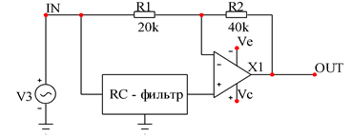

Рис. 13. Активный RC режекторный фильтр с повышенной величиной добротности

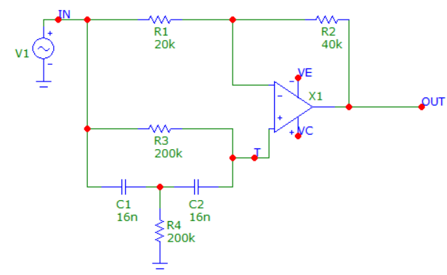

Рис. 14. Активный RC режекторный фильтр на основе Т-моста

Выбор Т-моста в качестве частотно-селективной цепи обусловлен следующими факторами:

– возможность использования менее точных резисторов и конденсаторов (резисторы должны быть согласованы с точностью 1 %, а конденсаторы с точностью 5 %);

– возможность изменения селективных свойств за счет выбора определенных соотношений между резистивными и реактивными элементами Т-моста;

– использование меньшего по сравнению с 2Т-мостом количества конденсаторов;

– отсутствие катушек индуктивности.

Для исследований возможностей повышения величины добротности режекторных RC-фильтров необходимо использовать схему, представленную на рисунке 15.

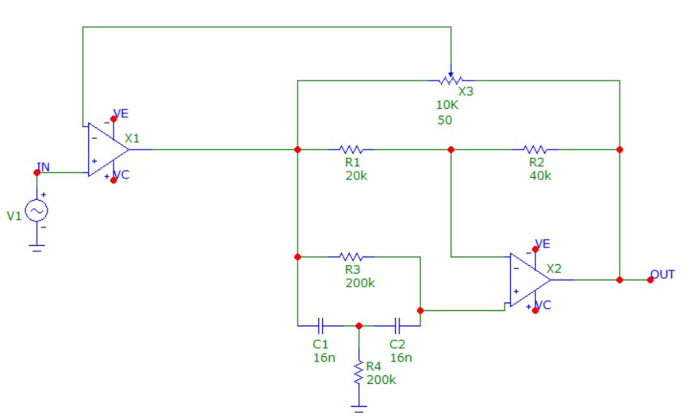

Рис. 15. Схема активного режекторного фильтра на основе Т-моста с регулируемой добротностью

Предлагаемая схема повышения величины коэффициента добротности обеспечивает возможность его оперативной регулировки для неинвертирующих симметричных режекторных фильтров второго порядка. Она позволяет исключить реактивный элемент (индуктивность). При использовании дополнительной обратной связи, снимается проблема зависимости коэффициента передачи фильтра от величины коэффициента добротности, за счет введения дополнительного регулировочного элемента X.

**Результаты анализа**

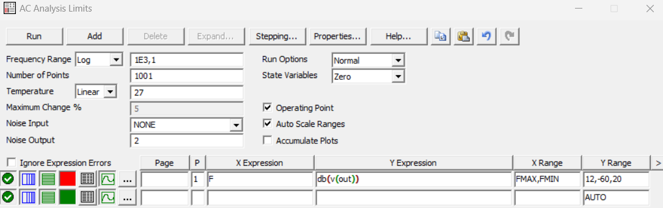

Рис. 16. Параметры настройки режима AC

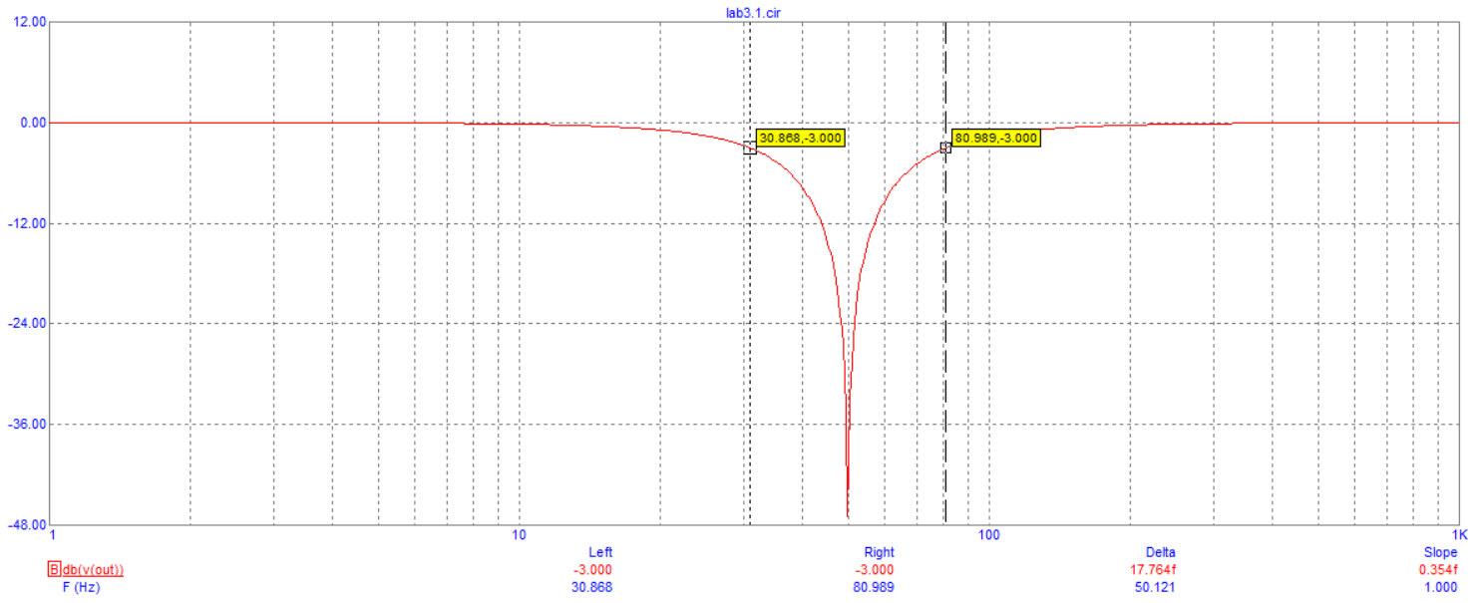

Рис. 17. Частотная характеристика фильтра, –3 дБ задают уровень для расчета величины добротности

Q =

По полученному графику и расчетным значениям значение величины добротности равно 0.99. Заданная в формуле макроса звена передаточной функции F добротность равна 1. Эти значения близки.

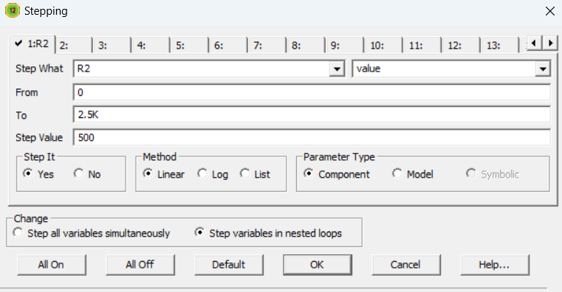

Рис. 18. Окно параметров настройки Stepping для частотной характеристики LRC режекторного фильтра при изменении R2 от 0 до 2,5 кОм

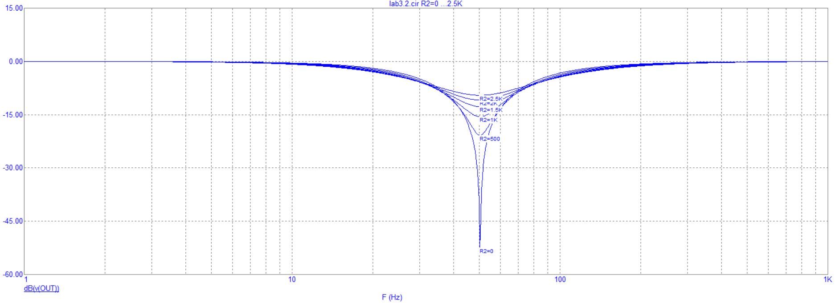

Рис. 19. АЧХ пассивного режекторного фильтра с последовательным LC-контуром при изменении значения сопротивления последовательного резистора R2 (2,5 кОм, 2 кОм, 1,5 кОм 1 кОм, 500 Ом и 0 Ом)

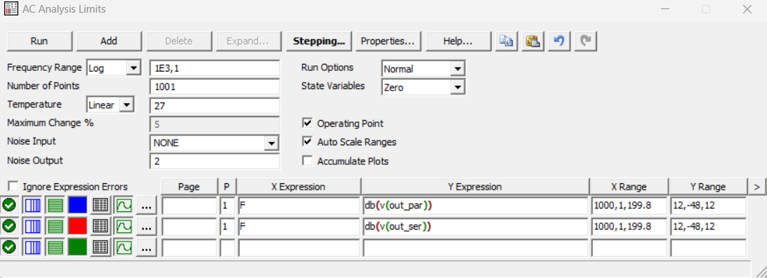

Рис. 20. Параметры настройки режима AC для режекторных фильтров на основе последовательного LRC-контура – выход OUT_SER и параллельного LRC-контура – выход OUT_PAR

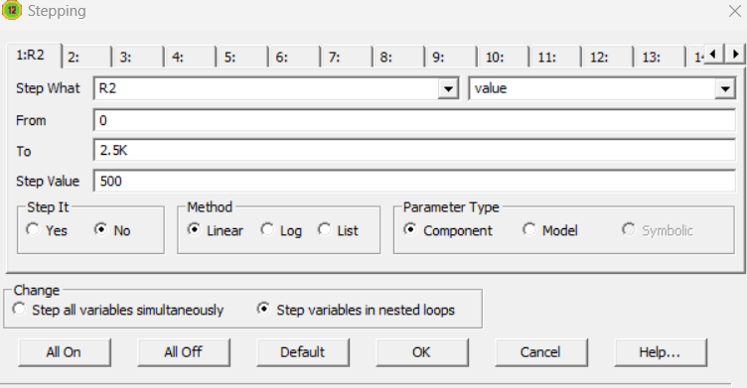

Рис. 22. Окно параметров настройки Stepping для режекторных фильтров на основе последовательного LRC-контура – выход OUT_SER и параллельного LRC-контура – выход OUT_PAR

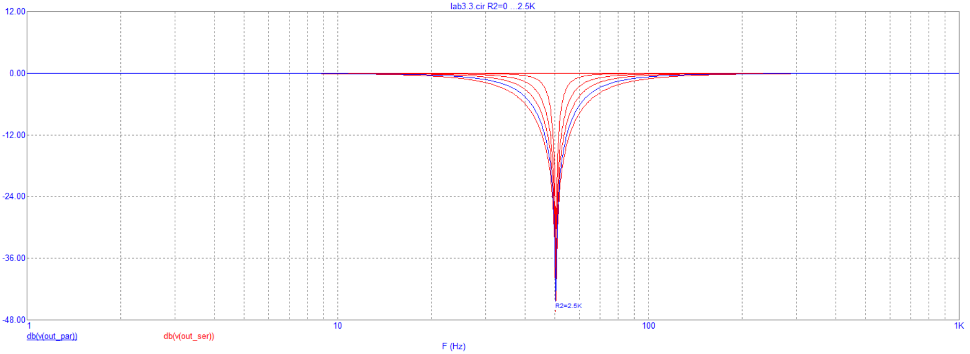

Рис. 23. АЧХ режекторных фильтров на основе последовательного LC-контура – выход out_ser (тонкая линия) и параллельного LC-контура – выход out_par (жирная линия) до настройки Stepping

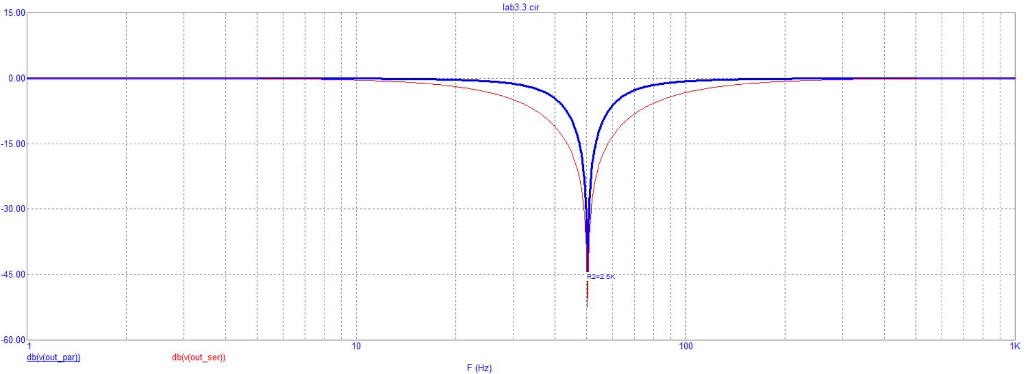

Рис. 24. АЧХ режекторных фильтров на основе последовательного LC-контура – выход out_ser (тонкая линия) и параллельного LC-контура – выход out_par (жирная линия) после настройки Stepping

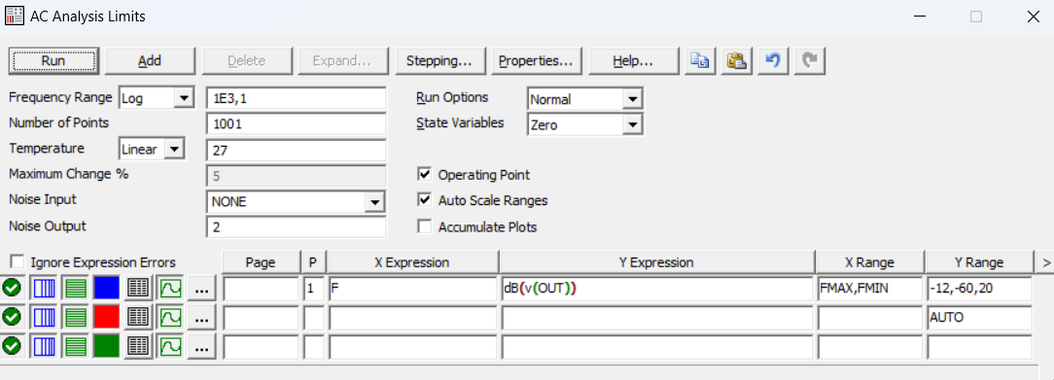

Рис. 25. Настройки параметров анализа AC для АЧХ активного режекторного LRC-фильтра

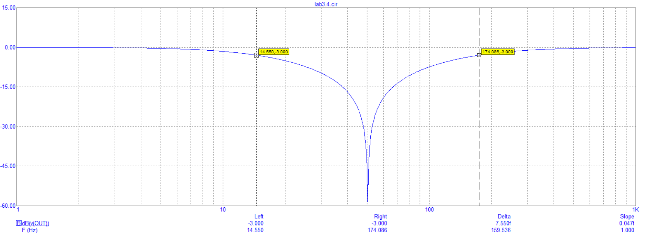

Рис. 26. АЧХ активного режекторного LRC-фильтра

Величина подавления напряжения на частоте 50 Гц составляет более –50 дБ. Однако применение катушки индуктивности не рекомендуется из-за трудоемкости изготовления, больших размеров и высокой стоимости.

*Q* = *f*0 / 2Δ*f*, где значение величины 2Δ*f* измеряется на уровне –3 дБ.

*Q = f0 / (fверхн – fнижн) = 50 / (174.093 – 14.550) = 0.313*

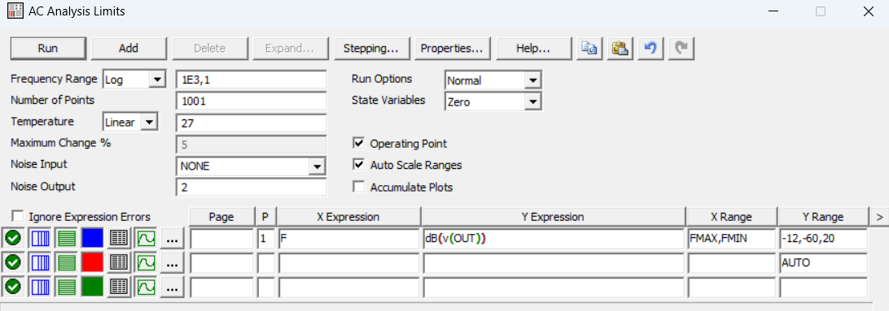

Рис. 27. Настройки параметров анализа AC для активного RC режекторного фильтра с моделью индуктивности

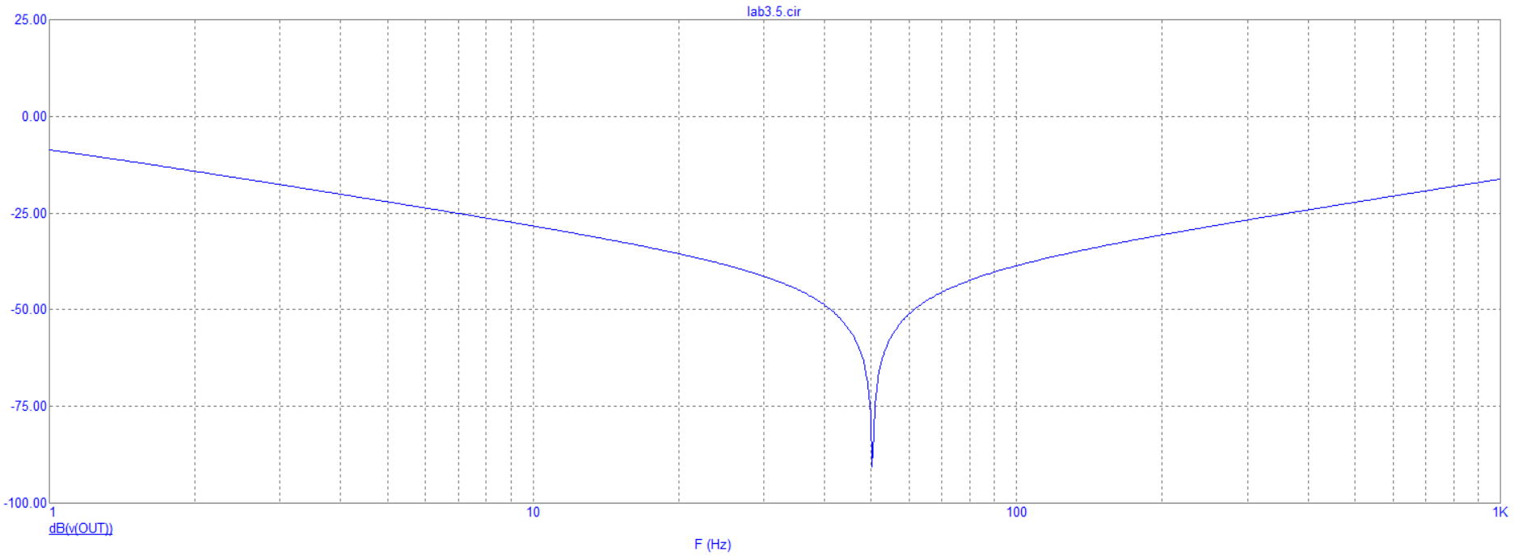

Рис. 28. Частотная характеристика активного RC режекторного фильтра с моделью индуктивности

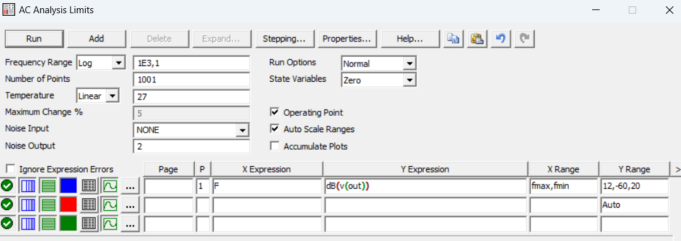

Рис. 29. Настройки параметров анализа AC для безындуктивного режекторного фильтра

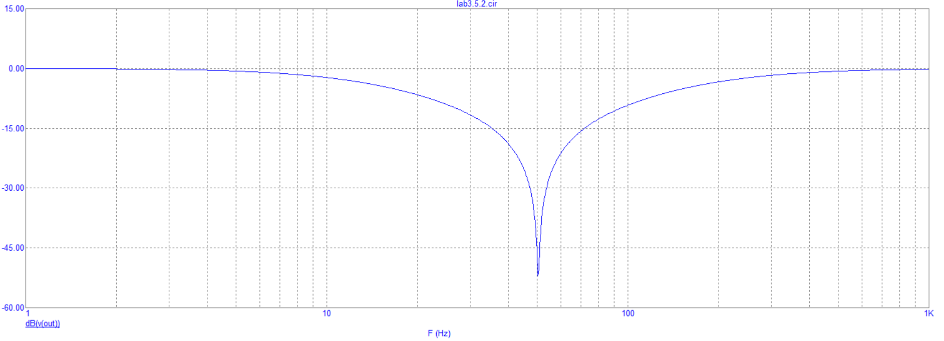

Рис. 30. Частотная характеристика безындуктивного режекторного фильтра

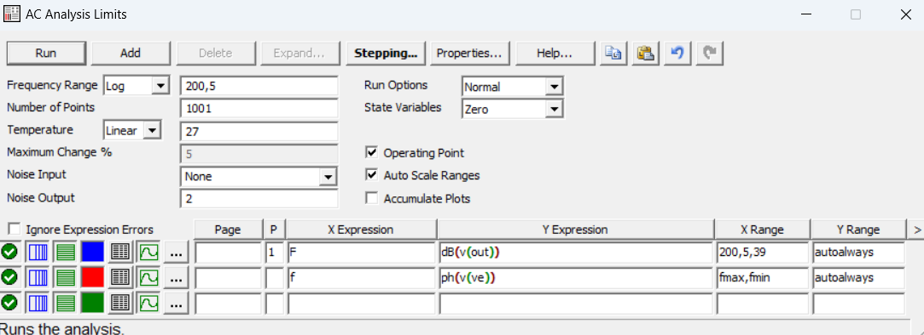

Рис. 31. Настройки параметров анализа AC

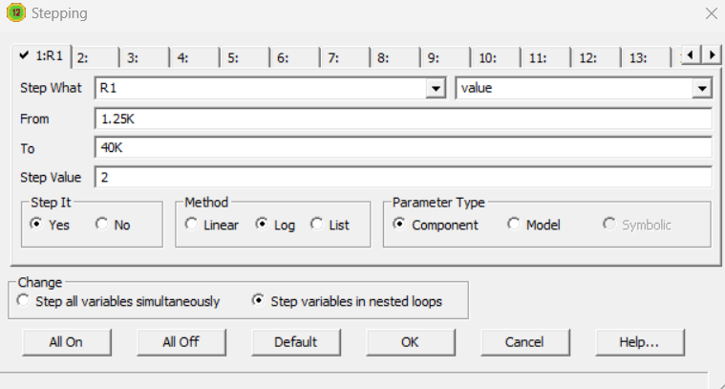

Рис. 32. Настройки параметров анализа AC

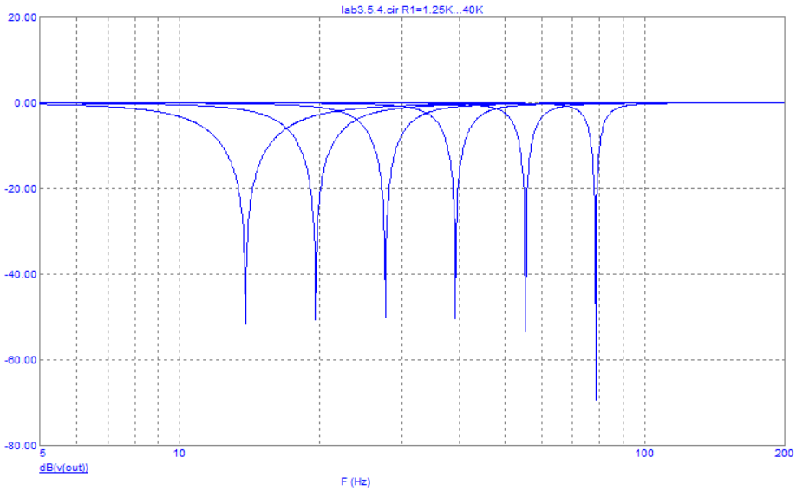

Рис. 33. Перестройка частоты режекции режекторного фильтра с помощью одновременного изменения номиналов резисторов R1… R4 от 1,25 до 30 кОм

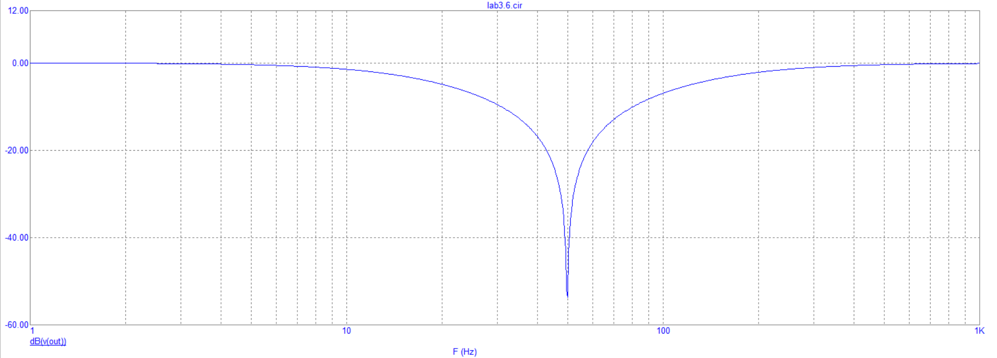

Рис. 34. Частотные характеристики активного режекторного фильтра (вверху) и Т-моста (внизу)

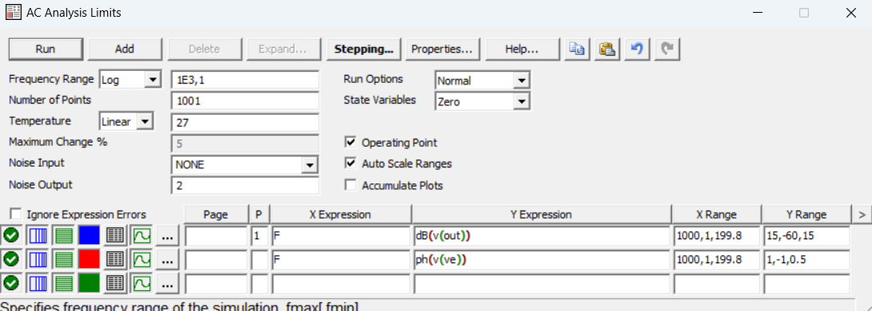

Рис. 35. Настройки параметров анализа AC

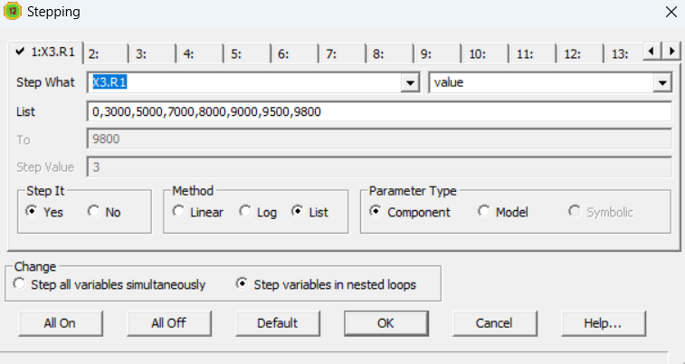

Рис. 36. Настройки параметров анализа AC

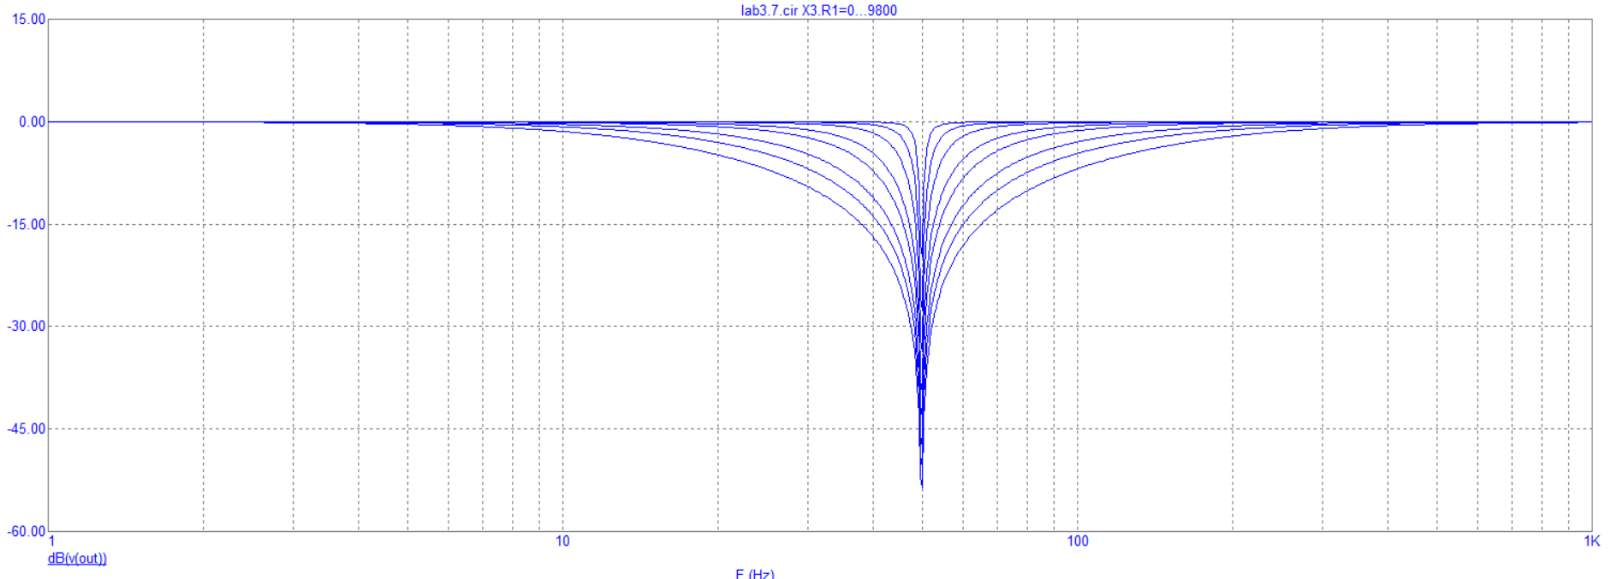

Рис. 37. АЧХ активного режекторного фильтра на основе Т-моста с регулируемой добротностью при различных положениях движка потенциометра X

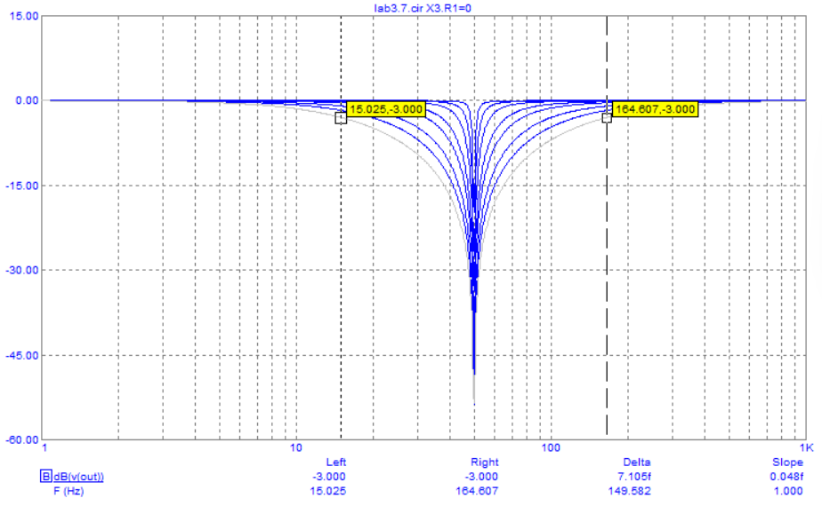

Рис. 38. Значения fверхн и fнижн при положении х3 на 0%

Q0 = f0 / (fверхн – fнижн) = 50 / (164.607 – 15.025) = 0.33

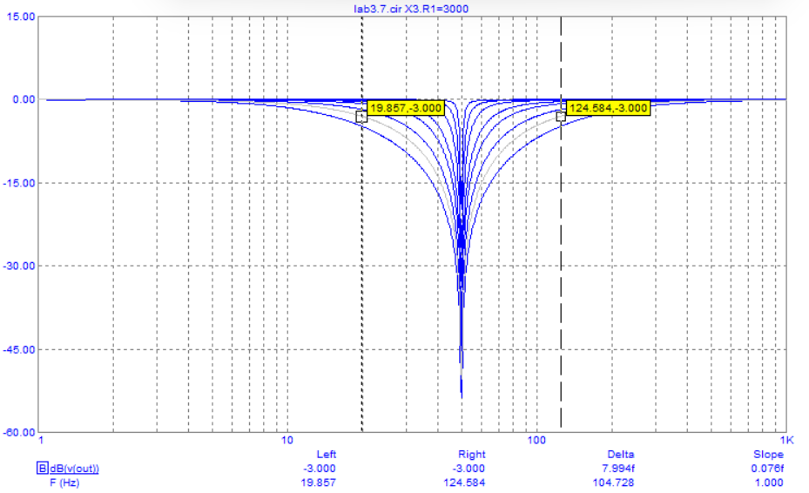

Рис. 39. Значения fверхн и fнижн при положении х3 на 30%

Q30 = f0 / (fверхн – fнижн) = 50 / (124.584 – 19.857) = 0.48

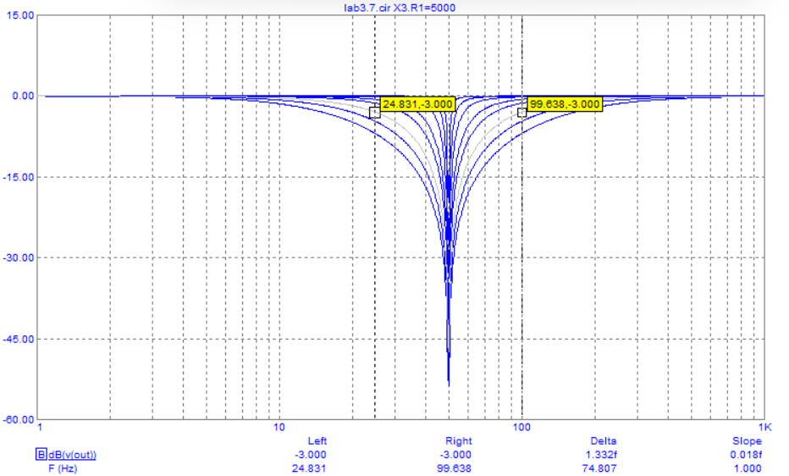

Рис. 40. Значения fверхн и fнижн при положении х3 на 50%

Q50 = f0 / (fверхн – fнижн) = 50 / (99.638 – 24.831) = 0.67

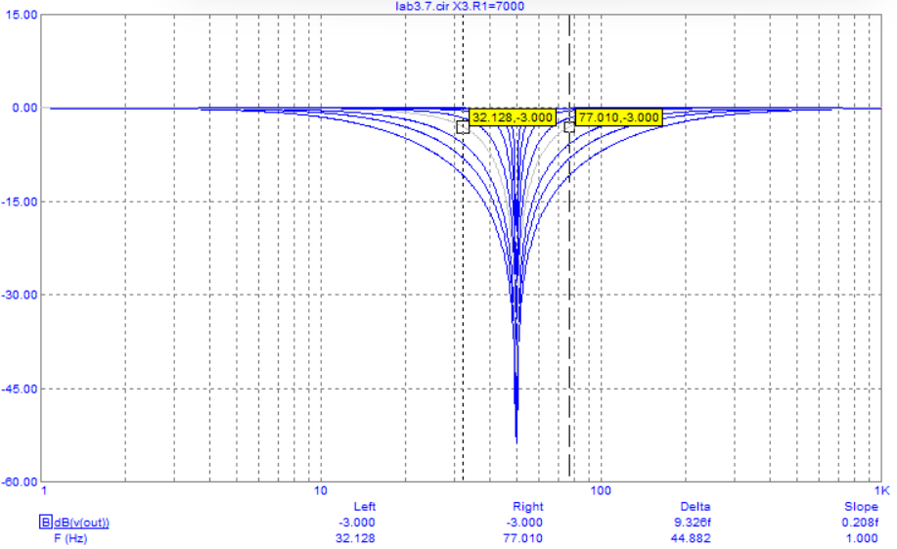

Рис. 41. Значения fверхн и fнижн при положении х3 на 70%

Q70 = f0 / (fверхн – fнижн) = 50 / (77.010 – 32.128) = 1.11

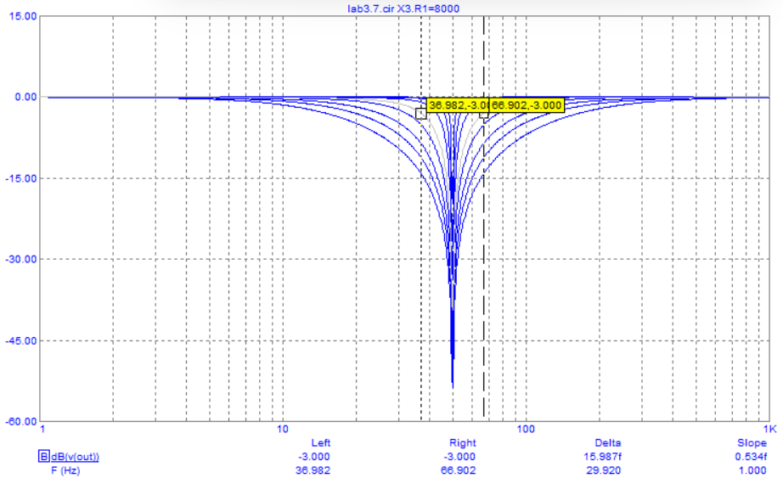

Рис. 42. Значения fверхн и fнижн при положении х3 на 80%

Q80 = f0 / (fверхн – fнижн) = 50 / (66.902 – 36.982) = 1.67

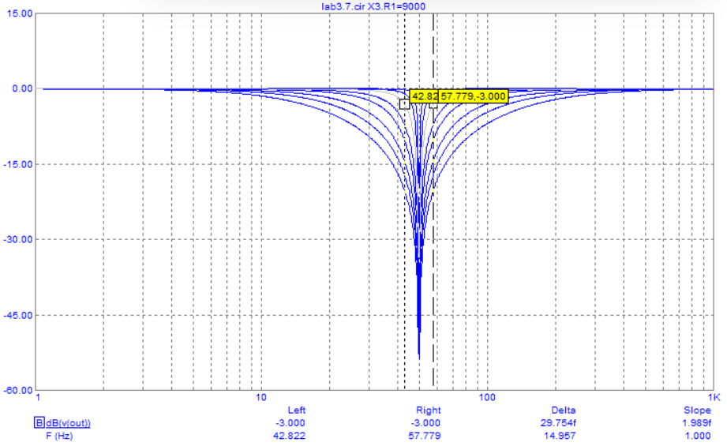

Рис. 43. Значения fверхн и fнижн при положении х3 на 90%

Q90 = f0 / (fверхн – fнижн) = 50 / (57.779 – 42.822) = 3.34

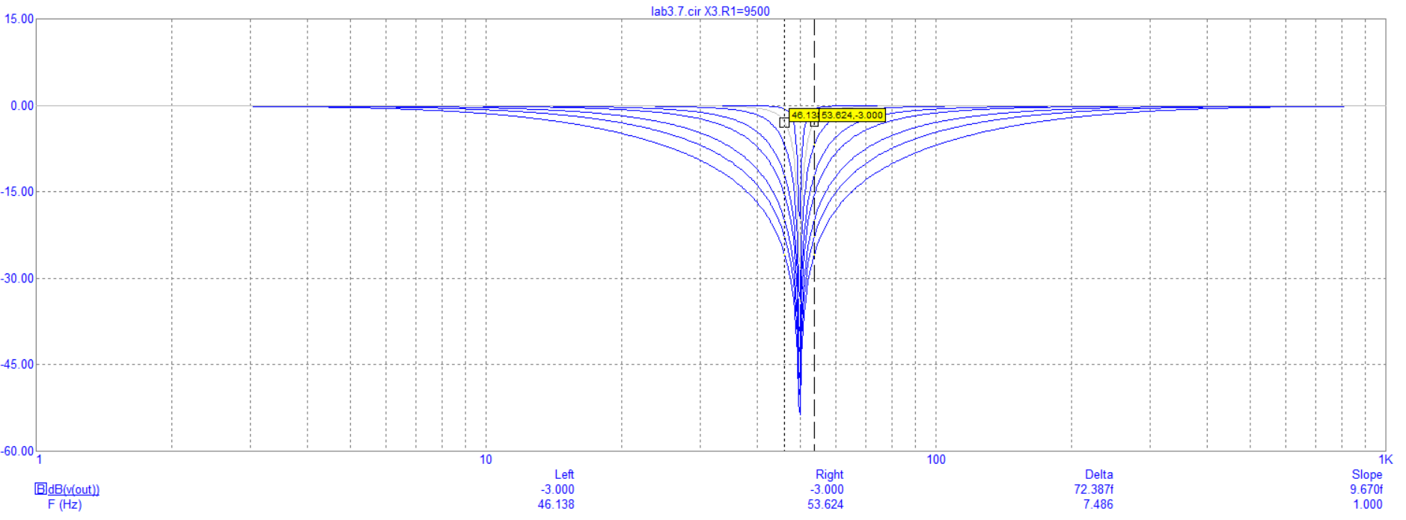

Рис. 44. Значения fверхн и fнижн при положении х3 на 95%

Q95 = f0 / (fверхн – fнижн) = 50 / (53.624 – 46.138) = 6.68

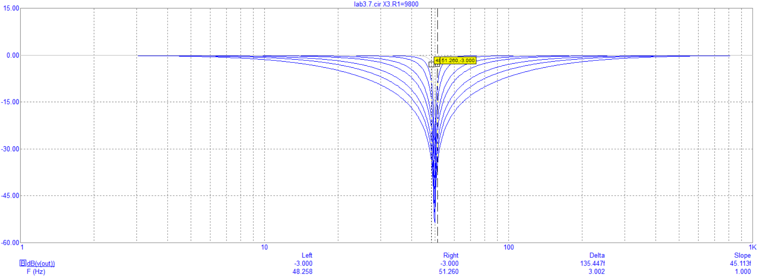

Рис. 45. Значения fверхн и fнижн при положении х3 на 98%

Q98 = f0 / (fверхн – fнижн) = 50 / (51.260 – 48.258) = 16.65

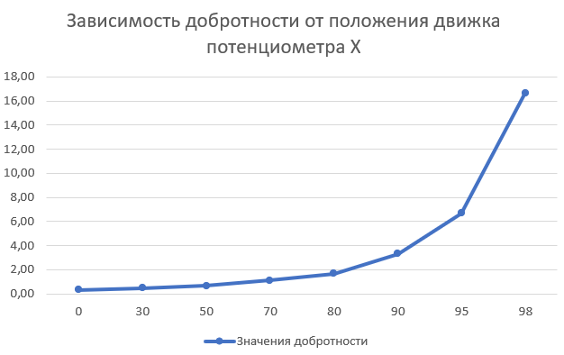

Рис. 46. Зависимость добротности от положения потенциометра

Чтобы величина добротности режекторного фильтра была равна 5 движок потенциометра X3 должен быть около 93-94%.

**Выводы**

В данной лабораторной работе была рассмотрены режекторные фильтры и АЧХ. Были построены разные режекторные фильтры (пассивные и активные). Режекторный фильтр или полосно-заграждающий фильтр – фильтр, не пропускающий колебания некоторой определённой полосы частот, и пропускающий колебания с частотами, выходящими за пределы этой полосы. Прибор предназначен для фильтрации сигналов от помех на определенных частотах.

Центральная частота подавления показывает половину суммы находящихся сверху и снизу граничных частот. Рассчитывается по формуле fо=ω0/2•3,14 (Гц), где: ω0 – центральная частота подавления, fо — полоса подавления. Граничные частоты отражают границы между полосой задержания и пропускания, где напряжение электрической цепи или сила тока и крутизна транзисторной характеристики уменьшаются до значений, определяемых как минимально допустимые. Полоса задержания представляет собой частотную полосу, где затухание передачи фильтра равно или превышает заданные показатели. Добротность режекторного фильтра – величина добротности равна соотношению полосы пропускания резистора к средней частоте. Отражает селективные свойства вышеописанного прибора.

Амплитудно-частотная характеристика режекторного фильтра определяет зависимость характеризующего фильтр коэффициента передачи от имеющейся частоты. ФЧХ режекторного фильтра отражает зависимость разницы фаз сигнала у выхода и входа от частоты входного колебания.

Для повышения добротности режекторных RC-фильтров можно использовать добавление операционных усилителей, оптимизировать значения резисторов и конденсаторов или использовать цепи с обратной связью в активных фильтрах.